Національний технічний університет України

«Київський політехнічний інститут імені Ігоря Сікорського»

Факультет інформатики та обчислювальної техніки

Кафедра автоматики та управління в технічних системах

**Лабораторна робота № 1**

з дисципліни «Системне програмування C і C++»

|  |  |
| --- | --- |
| Виконав:  студент групи ІА-з91  Москаленко Володимир Володимирович  Дата здачі ________  Захищено з балом ___________ | Перевірив:  к.т.н., доцент  Катін Павло Юрійович |

Київ 2021

**Варіант 3:**

**Мета:** Мета роботи полягає у оволодінні методикою розробки ПО на системному рівні з використанням текстового редактору POSIX ОС, на прикладі ОС Linux.

Також лабораторна робота дає основні навички користування ОС Linux на рівні оболонки.

**Хід роботи:**

1. Створюємо репозиторій та реалізуємо функціонал у відповідності до варіанту, а саме Інформаційна система таксопарку.
2. Програмний код застосунку:

Наданий разом зі звітом.

Приклад роботи:

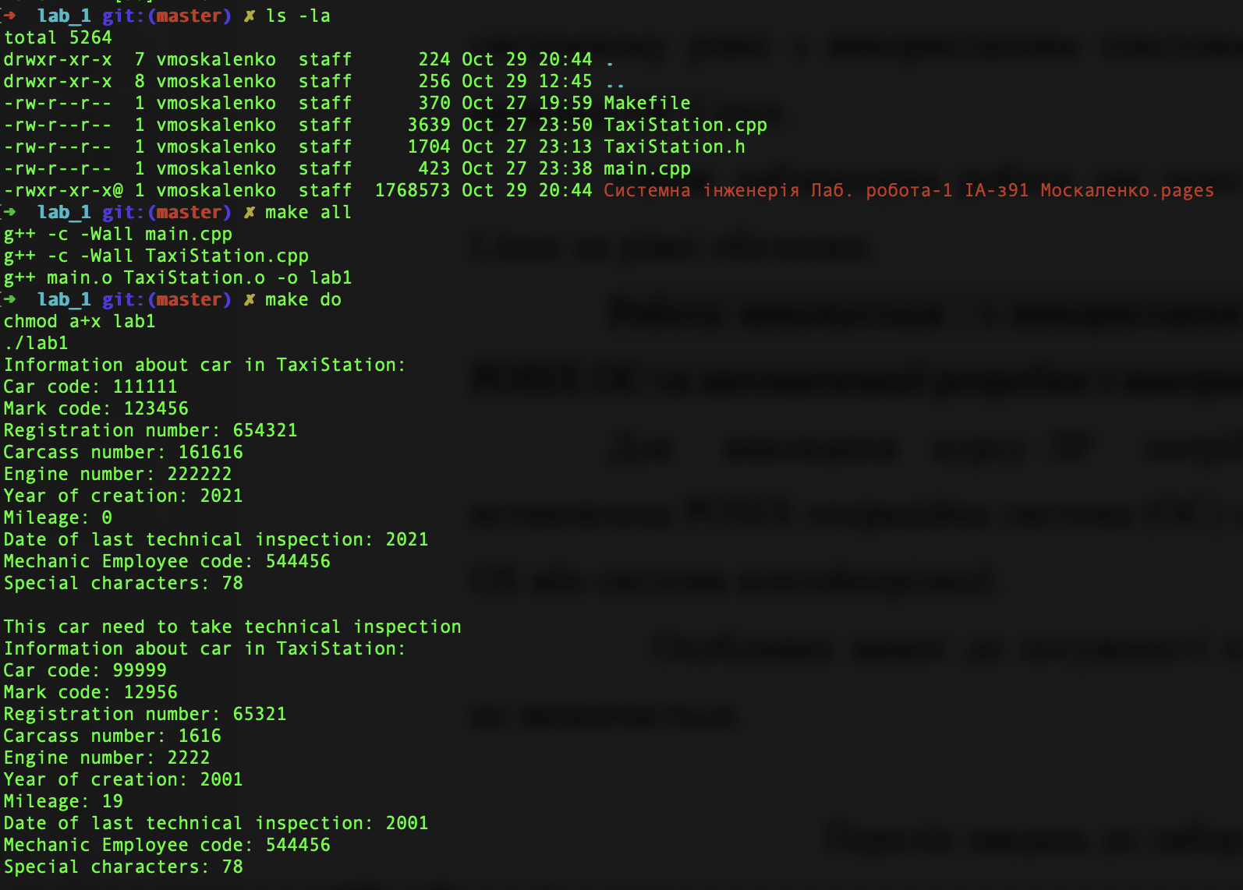

**Висновки**

На цій лабораторній роботі ми набули впевнених знань і навичок роботи бібліотеками мови С (C++) для POSIX OS, на прикладі ОС Linux та автоматизації розробки з використанням Makefile.